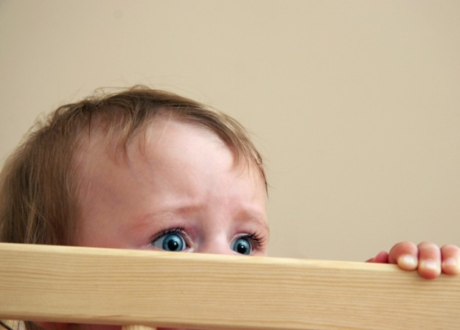
Если ребенок боится: советы родителям

Детский страх представляет собой сильное отрицательное чувство, возникновению которого в немалой степени способствуют реальные, либо надуманные опасности.

Чаще всего он возникает благодаря неадекватному психологическому воздействию взрослых людей или же вследствие богатой фантазии, рисующей перед неокрепшим разумом по-настоящему пугающие картины.

Чего боятся наши дети
- Одиночества. Страх одиночества преследует малышей с момента рождения. Испытывая глубокую эмоциональную привязанность к матери, являющейся для новорожденных средоточием их маленького мирка, а также единственной защитой и опорой, они панически боятся ее исчезновения. Внезапный уход родного человека крохи воспринимают, как самую настоящую катастрофу и реагируют соответствующим образом – надрывно кричат и горько плачут. Чужих людей. Примерно с 8 месяцев дети начинают всерьез опасаться различных незнакомцев, так или иначе проявляющих к ним интерес. Эта боязнь не в последнюю очередь связана с инстинктом самосохранения, который подсказывает малышам, что чужие люди могут причинить им вред. Реакцией на опасность становится стремление укрыться от посторонних взглядов и прикосновений за теплым и надежным плечом матери.
- Темноты. Оказавшись в темной комнате, многие дети проявляют признаки тревожного состояния. Причина подобного поведения кроется в том, что темнота служит для них символом все того же одиночества, олицетворяет собой беззащитность, обреченность и беспомощность. В темноте предметы теряют свои очертания, привычные ориентиры исчезают и ребенок попадает в чужой мир, полный зла и неизведанных опасностей. Выдуманных персонажей. Появлению страха перед сказочными «монстрами», возникающему у детей примерно в 3 года, в немалой степени способствуют близкие родственники, пытающиеся с их помощью манипулировать маленькими непоседами («засыпай скорее, а то Баба-Яга придет», «ешь кашу или Бармалея позову»). В результате ребенок пугается не на шутку, ведь на рисунках и в мультфильмах эти «герои» выглядят для него более чем устрашающе.
- Смерти. Приблизительно с 5 лет мальчишки и девчонки начинают испытывать мучительный страх смерти, обусловленный особенностями их развития. Дело в том, что именно в этом возрасте дети знакомятся с таким понятием, как «время» и узнают, что оно включает в себя рождение, продвижение, старение и конец. Осознание того, что рано или поздно им придется умереть – приводит их в ужас.
- Смерти родителей. Остаться без родителей для любого ребенка означает, прежде всего, оказаться совсем одиноким и ненужным в этом огромном, непонятном, непознанном и оттого еще более страшном мире. Страх смерти близких людей, зарождающийся в 6-7 лет, как никакой другой обладает способностью активизировать и остальные фобии дошкольника – боязнь одиночества, темноты, посторонних людей.
- Школьных проблем. С наступлением ученического возраста у детей появляется много страхов, напрямую связанных с обучающим учреждением. Они боятся опозданий, неуспеваемости, насилия со стороны одноклассников, а также непонимания учителей. Помимо этого, девчонки и мальчишки переживают, что не смогут соответствовать идеальному образу хорошего ученика и разочаруют своих родителей.
- Проблем с внешностью. Вступая в подростковый период, дети всерьез опасаются тех изменений, что происходят с их телом. Полные сомнений и неуверенности, они боятся оказаться предметом всеобщего обсуждения или, что еще хуже, насмешек. Это очень сложный этап, во время которого особенно важно помочь ребенку преодолеть свой страх, иначе комплексы останутся с ним на всю жизнь.

Наиболее часто страх у ребенка порождают:
Заботливые родственники, считающие свои долгом ограждать малыша от любых неприятностей. Однако, осуществляя гиперопеку, они лишь превращают его в слабого, зависимого и испуганного человечка. При этом панически бояться он начинает даже самых безобидных вещей – испачкаться в песке, упасть со стула, вступить в контакт с другими детьми.
Конфликтующие родители, находящиеся на грани развода или же уже расторгнувшие брак. Мальчикам и девочкам намного труднее справиться со своими страхами, если их мамы и папы находятся в состоянии непрекращающейся войны. Более того, постоянное наблюдение за противостоянием двух сторон многократно усиливает любые фобии.
Взрослые люди (родители, учителя, родственники), привыкшие добиваться желаемого результата путем угроз и шантажа: «не пойдешь кушать – отдам тебя Кикиморе болотной», «будешь препираться – позову врача, пусть сделает укол», «не выучишь уроки – пожалуюсь отцу, и он тебя накажет».
Реальные случаи, травмировавшие нежную психику ребенка. Даже единожды столкнувшись с пугающей действительностью, он может бояться потом всю свою жизнь. И неважно, что именно произошло – это мог быть укус собаки, насилие со стороны подвыпившего хулигана, автомобильная авария и даже внезапно разразившаяся гроза.
Недружелюбно настроенные сверстники, решившие во что бы то ни стало проверить нервную систему нового «друга» на прочность. К сожалению, обиды и притеснение со стороны других детей могут серьезно повлиять на самооценку и характер ребенка. Желая справиться со своим страхом, он может стать агрессивным или плаксивым, неуправляемым или излишне покорным, беспощадным или безвольным.

Чего делать категорически нельзя:
- считать, что детские страхи — это проблема, которая «яйца выеденного не стоит»;
- смеяться над ребенком и давать ему нелицеприятные прозвища;
- пытаться пристыдить испуганного малыша, намекая ему, что «хорошие, послушные и умные дети ничего не боятся»;
- ругать и унижать ребенка, даже если он писается от страха и не только в постель;
- терпеливо ждать, когда проблема разрешится как-нибудь сама.

Что делать можно и нужно:
- проявлять по отношению к ребенку максимум внимания и понимания;
- признаваться, что тоже иногда боитесь;
- внимательно слушать, запоминать и делать выводы;
- всеми доступными средствами помогать сыну или дочери в борьбе со страхами (включать на ночь светильник, поселить в шкафу вместо злобной Кикиморы дружелюбного Лунтика, пригласить сверстников в гости и устроить веселую вечеринку, благодаря которой «недруги», наконец-то, смогут подружиться).

О чем «говорят» рисунки детей:
- если малыш отдает предпочтение серым и черным цветам родителям стоит серьезно задуматься, ведь использование мрачных тонов свидетельствует о том, что он находится в подавленном состоянии и явно чего-то боится;
- если ребенок пользуется яркими, сочными, жизнеутверждающими красками – это отличное доказательство того, что все в порядке, он полон оптимизма и пребывает в хорошем настроении;
- если рисуя семью, маленький художник располагает себя в центре листа, а родителей рядом, на равном удалении, значит, в семье царят гармоничные отношения, благотворно влияющие на психику малыша;
- если ребенок изображает себя в стороне от матери и отца – это тревожный знак, сигнализирующий о том, что семейная лодка пошла ко дну и он, как минимум, чувствует себя брошенным;
- если малыш с завидным постоянством рисует себя и маму одним цветом, а папу другим (или наоборот), из этого следует, что первая уделяет ему гораздо больше внимания, либо лучше находит с ним общий язык.

Советы психолога
- не бросайте ребенка «тонуть» в различных фобиях, иначе рискуете навсегда лишиться его доверия (не стоит насильно подводить малыша к собаке, которую он боится или настойчиво совать в маленькую ладонь «безобидных» насекомых);
- имейте в виду, что оставляя ребенка наедине со страхами можно превратить его в заику или неврастеника;
- помните, что убрать из детской памяти страшные воспоминания можно только демонстрируя отпрыску свою искреннюю любовь и заботу;
- не конфликтуйте при ребенке с мужем, ведь доброжелательные внутрисемейные отношения – залог его психического здоровья;
- подумайте о том, что обманывать некрасиво, прежде чем сказать испуганному малышу, будто у вас и у папы совсем нет чувства страха;
- умейте вовремя признавать свое поражение, если проходит время, а никакие домашние методы не помогают и страхи только усиливаются – значит, пришла пора обратиться за помощью к опытному специалисту.

Источник: http://gopsy.ru/strahi-i-fobii/strah-u-rebenka.html#a_menu

